**實驗單元(二)－OrCAD軟體介紹**

**◎實驗單元摘要**

**本實驗單元主要介紹OrCAD模擬軟體之使用，包括：畫電路圖、直流分析、暫態分析、交流分析等分析項目。各項模擬項目需個別設定適當的模擬數值，才能模擬出實驗結果。在模擬操作時，有些項目是有特定設定值及該特別注意的項目，在使用時需要特別留意，以免犯錯。**

**◎學習目標**

**了解如何操作OrCAD這套模擬軟體。**

**◎實驗單元目錄**

**一、實驗預習(P.02)**

**二、繪製電路圖(P.02)**

**三、電路模擬程序與擷圖(P.08)**

**四、模擬範例(P.11)**

**4-1.畫電路圖(P.11)**

**4-2-1.DC Sweep(P.14)**

**4-2-2.AC Sweep(P.16)**

**4-2-3.Time Domain(Transient) (P.18)**

**五、實驗作業(P.19)**

**六、OrCAD軟體模擬上機測驗記錄單(P.26)**

**七、參考資料來源(P.27)**

**◎實驗內容**

1. **實驗預習：請參閱實驗補充資料－軟體說明，這是由助教參閱相關參考書籍所寫出的模擬步驟說明，內容比較詳細。**
2. **電路圖繪製**

**1.啟動OrCAD，執行File🡪New🡪Project，命名(Name)所要畫的電路圖，然後選擇PSPICE模擬的電路格式－Analog or Mixed-Signal Circuit Wizard，如果選擇schematic，進入電路圖時就會發現上方沒有PSpice這個選項，就需要重新設定，請不要選錯了。**

**★注意：**

**a.不要選錯Project。**

**b.儲存資料夾及電路圖檔名稱皆不可使用『中文名稱』。**

**c.儲存路徑，則在硬碟C:\My document中建立自己班別組別的資料夾，以儲存檔案在。**

**★注意：第一次畫電路圖的時候，要注意許多事項，下列是一些重要的提示。**

**a.畫線的選擇(Wire、Bus、Line)。畫電線使用那一選項?**

**b.元件接點與接點之間的連線、線與線誇線、線與線接點(Junction)、節點名稱設定(有電氣特性)與設定名稱不可重複。**

**c.元件擺放位置，位置適中，整齊。元件名稱的設定。電路圖頁面之選擇。**

**d.在模擬時，模擬元件應選用『orcad\library\Pspice』元件庫內的元件。**

**2.選擇畫電路圖所使用那些元件，預設已經有四個(在右邊)，可以由元件庫(Library)中視情況再加入，如要使用OP AMP，可以由左邊選擇opamp.olb再按Add>>。**

**3.然後就可以開始畫電路圖。常用的功能如下：**

**表(一)︰一般常用畫電路圖之功能選項**

| **功能選擇** | **功能說明** | **功能選擇** | **功能說明** |
| --- | --- | --- | --- |
|  | **放入元件(P)** |  | **電源** |
|  | **畫線(W)** |  | **輸入和輸出** |
|  | **畫節點(J)** |  | **純文字工具** |
|  | **使用正確的接地符號** |  | **階層圖電源連接** |
|  | **節點名稱之設定** |  | **劃線(文字工具)** |
|  | **劃圖形(文字工具)** |  |  |

**4.畫電路圖時要特別注意下列圖(一)所標示處。**

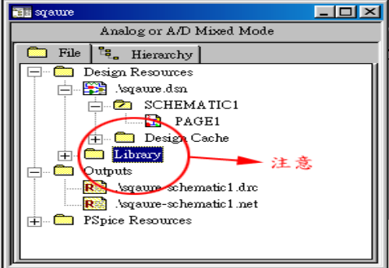

**圖(一)：元件庫[Library]**

**這邊指的是『PSpice』資料夾中的Library，這個Library很重要，在畫電路圖時所用的元件必須是這個library裡面有的元件，這樣才能模擬。所以畫圖前最好先把Library打開看一下，確定自己要使用的元件，是否有在這些Library裡面。如下圖(二)所示「analog.olb」裡面有許多類比元件，像電容、電阻之類必需使用此一元件庫，而電容在analog.olb裡面是被命名為C。**

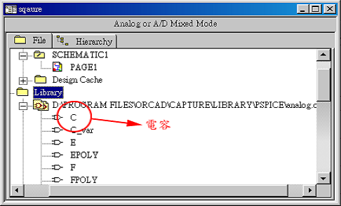

**圖(二)：analog.olb**

**所以，即使按P鍵[放置元件]準備放入元件時，你會發現有好幾種電容可選，但我們需要的是名稱為C的電容，其他的電容因為不在PSpice的Library中，即使電路圖完成，也無法模擬。**

**當我們按P欲置入元件時，我們在Part的部分，輸入元件C，下面便會自動從Libraries裡面找出這個元件，我們就選C/analog這一項的元件名稱，analog為所在的Library。**

**所以若你找不到你要的元件，就到Part Search裡面輸入元件名稱，再按Begin Search，就會列出那些Library具有此元件，然後再用Add Library把Library加到放置元件工作單左圖的Libraries裡面。**

**5.元件庫其他元件以此類推，並完成範例中的電路圖。**

**a.「電源」就按P後尋找VSRC，設定VDC=12V。**

**b.接地符號『』，務必選擇選擇放入0/SOURCE，否則會產生模擬設定錯誤。如果選用其它GND元件，需要修改一些設定才可以使用。**

**c.當一個新元件被放入時，以電容為例，電路符號如圖(三)所示，C2是元件編號，代表第二次選用到電容元件，此編號是由程式自動編號的，這並沒有太大影響，我們也可以自行修改元件編號。1n就是預設的電容值，也就是1nF，我們可以對1n按左鍵兩次，在Value的部分輸入我們要的值，如0.01uF(103)。**

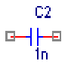

**圖(三)︰非極性電容元件**

**d.Edit🡪Rotate可以旋轉元件(Ctrl+R)。**

**點選一個元件後，按右鍵，就可以用Mirror……… 來做水平或垂直翻轉。**

**6.元件搜尋**

**.選取元件置放表單**

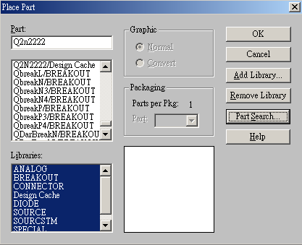

**圖(四)：元件選取表單**

**.選擇元件搜尋**

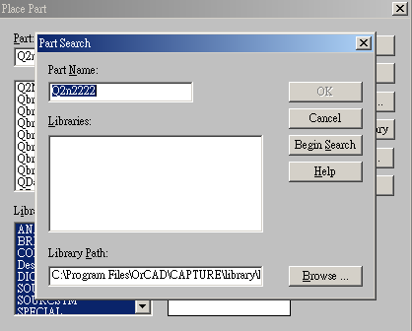

**圖(五)：元件搜尋表單**

**.搜尋元件庫路徑**

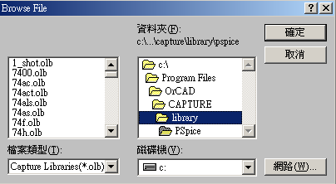

**圖(六)：選取元件搜尋路徑表單**

**.元件名稱搜尋－使用符號「*」。**

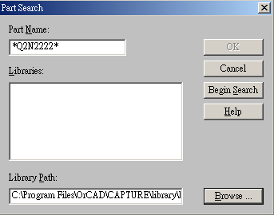

**圖(七)：設定元件名稱表單**

**.搜尋結果**

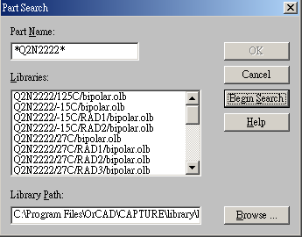

**圖(八)：搜尋結果表單**

**.選取元件**

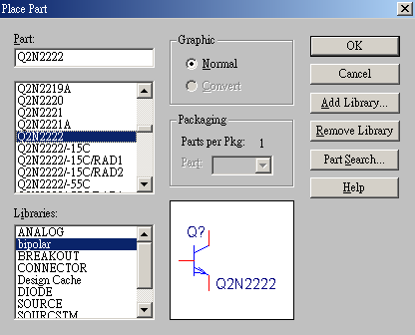

**圖(九)：選取元件Q2N2222表單**

**.元件Q2N2222**



**圖(十)：電晶體電路元件**

**三、電路模擬程序與擷圖**

**1.OrCAD裡面的PSpice可以做數位和類比的模擬。**

**2.選擇上方PSpice🡪New Simulation Profile，先命名電路圖名稱。接下來在Analysis裡面的Analysis Type用預設的Time Domain就行了，Run to time預設是1000ns，時間太短，觀察不到什麼，依所設定的波形頻率，所以我們改成10個週期時間(1KHz週期為1ms－Run to time：10ms)，然後按OK。**

**3.測試探棒︰測試需求時，需加上測試探棒。**

1. **電壓值(單位︰volt)。**

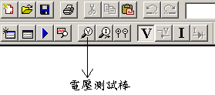

**圖(十一)︰選用電壓探棒**

1. **dB值(電壓比值=)，交流分析時(AC Sweep)選用dB探棒。**

**需設定輸入訊號源設定(AC=1V)，才能計算出正確的dB值。**

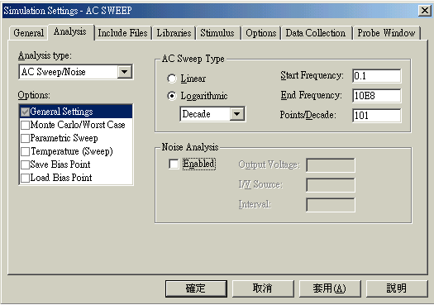

**圖(十二)︰：設定交流分析**

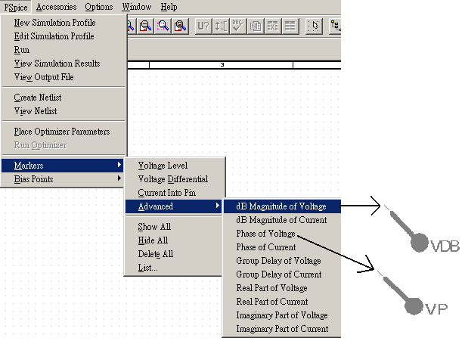

**圖(十三)︰：選用探棒**

**4.開始模擬︰PSpice🡪Run，然後就會開啟另一個PSpice的視窗。若無錯誤的話(電路檢查DRC)，我們就在PSpice的視窗內，選擇上方Trace🡪Add Trace，尋找V[OUT1]再按OK，成功的話，應該會看到所要觀測的節點波形。**

**5.Plot🡪Axis Settings可以對座標軸做一些更改。**

**6.擷取圖形，輸出圖形，由座標軸設定中來選擇不同的格點顯示方式，讓圖形更加清晰。使用游標標示電壓峰值或是其他實驗值，另外使用雙重游標標示數值，可以顯示出兩數值的差額。**

**7.如何開啟多重視窗?其作用是在不同視窗上顯示出其他節點波形。**

**8.模擬說明：需要說明實驗模擬結論。**

**四、模擬範例**

**此模擬範例為此實驗單元需要繳交之作業，相關作業內容，請參閱作業內容。**

**4-1.電路圖(由OrCAD 圖檔中直接選取copy，貼至WORD中)。**



**圖(十四)：模擬電路圖**

**表(二)：使用元件說明**

|  |  |  |
| --- | --- | --- |
| **元件** | **使用元件庫** | **元件型態** |
| **R1～R5** | **analog.olb** | **電阻** |
| **Q1～Q4** | **bipolar.olb** | **電晶體** |
| **C1** | **analog.olb** | **電容** |
| **0(GND)** | **source.olb** | **接地元件** |
| **V1～V2** | **source.olb** | **電壓源** |
| **V3** | **source.olb** | **電壓源** |
| **測試電壓探針** | **使用工具列** | **測試使用** |

1. **V3電壓源選用VSIN(如圖(十五)所示)**
2. **數學式︰**

**.AC=1V(AC SWEEP時需設定此值)**

**.DC=0V(不含直流量)**

**.DF=0(不設定衰減量)**

**.FREQ=1KHz(依所要求的輸入頻率值)**

**.PHASE0(相位值)**

**.TD＝0s(不設定延遲時間)**

**.VAMPL＝(依所要求的輸入大小值)**

**.VOFF＝0V(不設定直流偏移量)**

**以上設定值，不可有空格。其中Filter內容選擇PSpice.**

**Display－顯示數值及元件編序。**

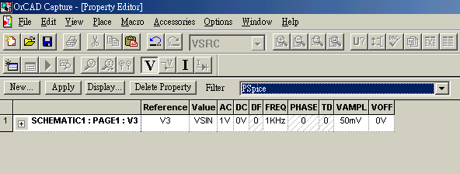

**圖(十五)：V3 Sine wave 設定**

1. **V1、V2電壓源選用VSRC或VDC。(如圖(十六)所示)**
2. **Q1(BJT) 選用「PSPICE」目錄中bipolar.olb－Q2N2222。**
3. **R、C選用「PSPICE」目錄中analog.olb－R、C，(如圖(十七)所示)。**
4. **注意接地選用工具列中－Place Ground中「0/source」。**

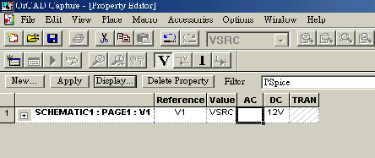

**圖(十六)：V1 電壓源VSRC 設定**

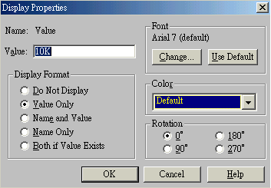

**圖(十七)：電阻值的設定**

1. **節點名稱設定－如圖(十八)所示，然後放置在需要的節點上。**

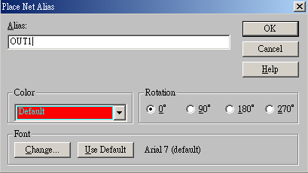

**圖(十八)：節點名稱設定**

**4-2.分析項目及模擬結果**

**4-2-1.DC Sweep—模擬輸入/輸出電壓轉換曲線**

* 1. **分析項目︰選取DC Sweep**
  2. **輸入掃描變數(Sweep variable)︰Voltage source—V3**
  3. **輸入掃描型態(Sweep type) ︰如圖(十九)所示**
  4. **電路圖上選用「電壓」測試探棒。**

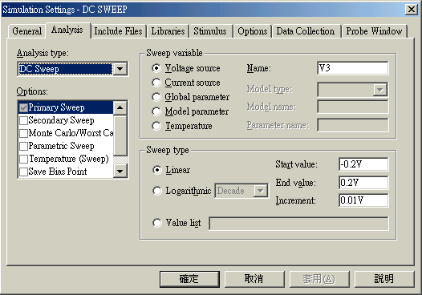

**圖(十九)：編輯模擬設定－輸入/輸出電壓轉換曲線(DC Sweep)**

**■如何將模擬輸出圖轉至word中。**

1. **RUN結果︰Window→ Copy to Clipboard→**

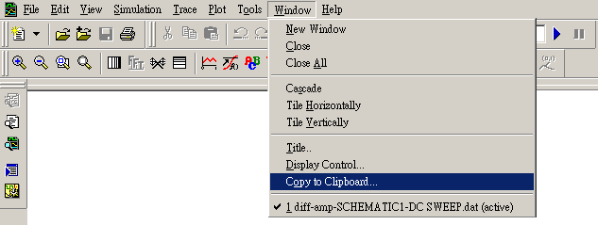**圖(二十)：選取Copy to Clipboard**

1. **Copy to Clipboard→OK**

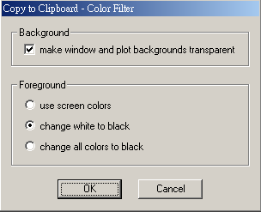

**圖(二十一)：選取change white to black→OK**

**●輸入/輸出電壓轉換曲線(DC Sweep)**



**圖(二十二)：輸入/輸出電壓轉換曲線(刻度線可以不顯示)**

**◎說明：DC Sweep—模擬輸入/輸出電壓轉換曲線(如上圖所示)，其他設定可參閱◎OrCAD軟體說明(附件)P18.。**

**4-2-2.AC Sweep—模擬輸出節點OUT1電壓dB值對頻率響應關係。**

1. **電壓源輸入設定：V3→AC=1V**
2. **分析項目︰選取AC Sweep**
3. **掃描頻率範圍：0.1Hz～100MHz (頻率輸入範圍、需採用科學記號100MHz ＝10E8，不可以直接使用MHz)**
4. **量測方式：每十倍頻取樣101筆資料(101points/Decade)以上見圖(二十三)。**
5. **模擬電路圖上選用測試探棒(電壓增益)及(相位)。**

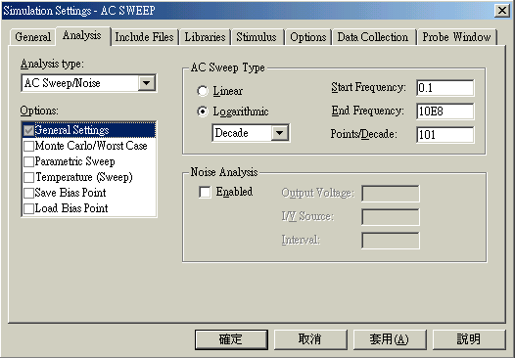

**圖(二十三)：(AC Sweep)編輯模擬設定**

**●輸出節點OUT1電壓dB值對頻率響應圖(AC Sweep)**



**圖(二十四)：輸出節點OUT1電壓dB值對頻率響應**

**◎說明：電壓增益＝40dB(低頻範圍)，高頻衰減，-3dB截止頻率＝180KHz。**



**圖(二十五)：輸出節點相位角對頻率響應**

**◎說明：上圖為相位角對頻率之關係，其中-3dB截止頻率與低頻帶之間相差約45度。**

**※另外說明游標之使用，雙重游標之使用(Shift+▼⟶箭頭)。**

**4-2-3.Time Domain(Transient)—模擬輸出節點OUT1電壓的暫態波形。**

1. **電壓源輸入設定：以下電壓源輸入設定如圖(十五)所示。**

**輸入訊號振幅→50mV**

**輸入訊號頻率→1KHz**

**輸入直流偏移量(DC OFFSET)→0V**

**延遲時間(TD)→0**

**衰減因數(DF)→0**

**相位(PHASE)→0**

1. **分析項目︰Time Domain (Transient)。**
2. **模擬時間：10ms(10個週期)。**
3. **Transient options：Maximum step size: 0.1u seconds(重新設定)及勾選SKIPBP。**
4. **模擬電路圖上選用測試探棒。**

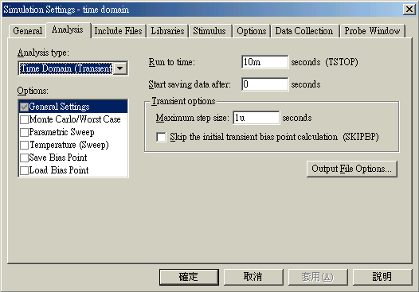

**圖(二十六)： Transient參數設定**

* **輸入節點V3、輸出節點OUT1電壓的波形(Transient)**

**輸出結果(加一輸出視窗)(Plot → Add Plot to Window)**



**圖(二十七)：輸出節點OUT1電壓對暫態響應輸出圖**

**◎說明：觀測暫態波形，了解其放大器輸出波形是否失真。**

**五、實驗作業**

**■實驗報告內文設定**

**★各項實驗紀錄(藍色字體)、撰寫實驗波形分析與實驗數據分析(藍色字體)、撰寫實驗問題與討論(藍色字體)、撰寫實驗結論(藍色字體)、按時繳交實驗報告(遲交扣分)，非(藍色字體)扣分。**

**■依據實驗範例內容圖(十四)：模擬電路圖，完成下列模擬項目要求。**

**1.Bias Point 分析**

**a.直接COPY電路圖－節點電壓圖及分支電流圖。**

|  |
| --- |
|  |
| **選用偏壓顯示** |
|  |
| **選用偏流顯示** |

**b.在文字輸出檔內容中，找出下列表格的內的數值(BJT MODEL PARAMETERS)及(BIPOLAR JUNCTION TRANSISTORS)，COPY數據電晶體Q1、Q2、Q3及Q4的模擬數據，附於下列表格(2-1)中，可以直接使用剪除工具來貼圖。**

**表格(2-1)：電晶體模擬數據**

| **NAME** | **Q1** | **Q2** | **Q3** | **Q4** |
| --- | --- | --- | --- | --- |
| **MODEL** |  |  |  |  |
| **IB** |  |  |  |  |
| **IC** |  |  |  |  |
| **VBE** |  |  |  |  |
| **VBC** |  |  |  |  |
| **VCE** |  |  |  |  |
| **BETADC** |  |  |  |  |
| **GM** |  |  |  |  |
| **RPI** |  |  |  |  |
| **RO** |  |  |  |  |
| **CBE** |  |  |  |  |
| **CBC** |  |  |  |  |
| **BETAAC** |  |  |  |  |
| **FT/FT2** |  |  |  |  |

**2.交流頻率響應分析(AC SWEEP)**

**使用頻率響應分析的方法，進行電路模擬工作，其中掃描方式為Decade，頻率範圍為1Hz～100MHz (100 Pts/Decade)。並印出下列節點的波形及使用游標測量，並完成表格內容。**

**a.印出VDB(OUT1) 及VDB(OUT2) 的波形及分析此實驗模擬波形。**

**b.印出VP(OUT1) 及VP(OUT2)的波形及分析此實驗模擬波形。**

**c.游標測量結果填入表格(2-2)中。**

**表格(2-2)：電晶體模擬數據**

| **頻 率** | **VDB(OUT1)** | **VP(OUT1)** | **VDB(OUT2)** | **VP(OUT2)** |
| --- | --- | --- | --- | --- |
| **10Hz** |  |  |  |  |
| **100Hz** |  |  |  |  |
| **1KHz** |  |  |  |  |
| **10KHz** |  |  |  |  |
| **100KHz** |  |  |  |  |
| **1MHz** |  |  |  |  |
| **10MHz** |  |  |  |  |
| **100MHz** |  |  |  |  |

**3.暫態響應分析(Time Domain)**

**訊號源中的個人的頻率設定值如下表格所示，使用暫態響應分析方式，進行電路模擬，並回答下列的問題及擷取波形。**

**b.分別擷取輸入、輸出節點波形；[V3，OUT1] 及[V3，OUT2]，分別將兩輸入、輸出節點波形分開，以不同的視窗顯示。 (Plot → Add Plot to Window)。**

**c.使用FFT轉換頻率圖。**

**.輸出應標示基本頻率值與諧波分量之頻率值及振幅大小。**

**表(2-3)：各組輸入波形頻率值**

| **組別** | **輸入頻率** | **組別** | **輸入頻率** | **組別** | **輸入頻率** |
| --- | --- | --- | --- | --- | --- |
| **No.1-1** | **1.1KHz** | **No.11-1** | **3.1KHz** | **No.21-1** | **5.1KHz** |
| **No.1-2** | **1.2KHz** | **No.11-2** | **3.2KHz** | **No.21-2** | **5.2KHz** |
| **No.2-1** | **1.3KHz** | **No.12-1** | **3.3KHz** | **No.22-1** | **5.3KHz** |
| **No.2-2** | **1.4KHz** | **No.12-2** | **3.4KHz** | **No.22-2** | **5.4KHz** |
| **No.3-1** | **1.5KHz** | **No.13-1** | **3.5KHz** | **No.23-1** | **5.5KHz** |
| **No.3-2** | **1.6KHz** | **No.13-2** | **3.6KHz** | **No.23-2** | **5.6KHz** |
| **No.4-1** | **1.7KHz** | **No.14-1** | **3.7KHz** | **No.24-1** | **5.7KHz** |
| **No.4-2** | **1.8KHz** | **No.14-2** | **3.8KHz** | **No.24-2** | **5.8KHz** |
| **No.5-1** | **1.9KHz** | **No.15-1** | **3.9KHz** | **No.25-1** | **5.9KHz** |
| **No.5-2** | **2.0KHz** | **No.15-2** | **4.0KHz** | **No.25-2** | **6.0KHz** |
| **No.6-1** | **2.1KHz** | **No.16-1** | **4.1KHz** | **No.26-1** | **6.1KHz** |
| **No.6-2** | **2.2KHz** | **No.16-2** | **4.2KHz** | **No.26-2** | **6.2KHz** |
| **No.7-1** | **2.3KHz** | **No.17-1** | **4.3KHz** | **No.27-1** | **6.3KHz** |
| **No.7-2** | **2.4KHz** | **No.17-2** | **4.4KHz** | **No.27-2** | **6.4KHz** |
| **No.8-1** | **2.5KHz** | **No.18-1** | **4.5KHz** | **No.28-1** | **6.5KHz** |
| **No.8-2** | **2.6KHz** | **No.18-2** | **4.6KHz** | **No.28-2** | **6.6KHz** |
| **No.9-1** | **2.7KHz** | **No.19-1** | **4.7KHz** | **No.29-1** | **6.7KHz** |
| **No.9-2** | **2.8KHz** | **No.19-2** | **4.8KHz** | **No.29-2** | **6.8KHz** |
| **No.10-1** | **2.9KHz** | **No.20-1** | **4.9KHz** | **No.30-1** | **6.9KHz** |
| **No.10-2** | **3.0 KHz** | **No.20-2** | **5.0 KHz** | **No.30-2** | 1. **KHz** |

**■波形擷取紀錄**

**.節點[V3，OUT1]：電壓增益(OUT1/V3)＝ ，波形關係---□同相□反相。**

**.節點[V3，OUT2]：電壓增益(OUT2/V3)＝ ，波形關係---□同相□反相。**

**.輸出應標示基本頻率與諧波分量之頻率值及振幅大小。**

**▓節點[OUT1]：F1= 、 。節點[OUT1]：H1= 、 。**

**▓節點[OUT2]：F1= 、 。節點[OUT1]：H1= 、 。**

* **說明Time Domain→FFT 轉換**
* **Time Domain波形：使用游標標示電壓峰-峰值，點選工具列中FFT，可得圖(2-1)。**

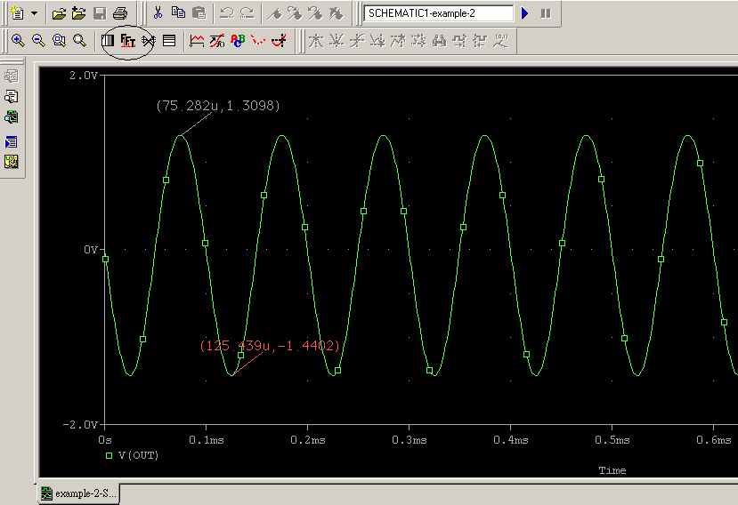

**圖(2-1)：模擬結果**

* **FFT 轉換：使用游標標示頻率值，可得基本頻率與二次諧波頻率分量，可知此時放大器輸出波形失真情況。**

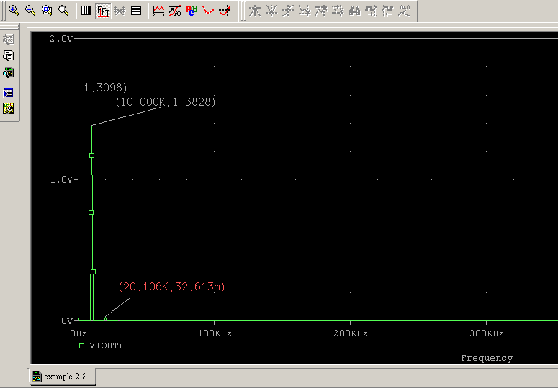

**圖(2-2)：FFT轉換結果**

**■撰寫實驗結論**

**■實驗綜合評論**

**1.寫出在此實驗單元中您學會了那些項目。**

**2.寫出在此實驗單元中您感到最困難是那些項目。**

**3.當遭遇到實驗瓶頸時，除了尋求實驗助教協助之外，你能想出其他方法來解決你的問題嗎?**

**4.對於上課進度及上課內容，請提出您的建議。**

**5.就個人實驗進度安排及最後結果，自己的評等是幾分。**

**6.在實驗項目中，最容易的項目有那些，最艱難的項目包含那些項目，並回憶一下，您在此實驗中學到了那些知識與常識。**

**■附上實驗進度紀錄(照片檔)**

**六、OrCAD軟體模擬上機測驗記錄單**

**■考核開始時間： 時 分及結束時間： 時 分，計時 分鐘。**

|  |  |  |
| --- | --- | --- |
| **項次** | **模擬項目** | **評量內容** |
| **1** | **基本操作** | **□開啟檔案 □建立資料夾 □儲存檔名 □元件庫 □選取元件與放置 □訊號設定 □接地符號 □節點名稱 □元件編序 □元件值**  **□連線 □直流電源 □輸出 □探棒 □off-page連接**  **□儲存檔名 □文字** |
| **2** | **偏壓點分析**  **Bias Point** | **□□節點電壓顯示 □分支電流顯示 □View Output File**  **□製作word文件(報告使用)** |
| **3** | **DC Sweep** | **□主要掃描設定 □參數掃描設定 □輸出顯示** |
| **4** | **時域分析**  **(Time Domain)** | **□Run to time(10個週期) □Transient option(取樣區間)**  **□Start saving data after □輸出結果(有錯誤，正常，失真，截止)**  **□單游標操作 □雙游標操作 □測量波形峰值 □測量波形峰-峰值**  **□峰值數值顯示 □多重視窗顯示 □FFT(Fourier轉換)**  **□視窗內容設定(plot)→Axis Settings** |
| **5** | **頻域分析**  **(AC Sweep)** | **□訊號源(AC=1V) □AC Sweep Type(分析選項：Decade )**  **□頻率範圍設定 □增益探棒 □相位探棒 □游標操作**  **□相位與頻率關係 □增益與頻率關係 □-3dB □相位** |
| **6** | **模擬報告** | **■模擬結果與分析**  **1.□電路圖(Bias Point—V、A) 、□輸出波形(時域與頻率響應) 、**  **□View Output File(文字檔)。**  **2.□電壓增益、波形相位關係、波形線性放大、波形失真、波形截止。**  **3.□增益與頻率關係(低頻響應、高頻響應、-3dB截止頻率) 。**  **4.□相位與頻率關係(低頻響應、高頻響應、-3dB截止頻率) 。**  **5.電路理論值與電路模擬值的數據分析。** |

**七、參考資料來源**

**1.“電路程式設計OrCAD PSPICE 9.0”,鄭光欽編著,第三波資訊圖書公司, 第一版,1999.**

**2.“PSPICE A/D V9.0電子電路分析”, 盧佑銘編著,台科大圖書公司,第一版,2000.**

**3. “電腦輔助電路設計 OrCAD Capture V9.0”,張義和編著,台科大圖書公司,第一版,1999.**